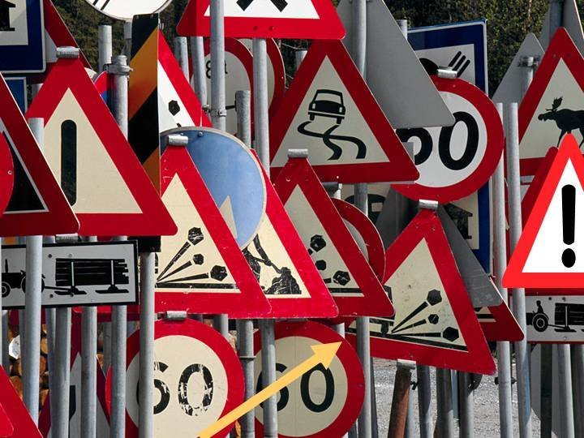Новые дорожные знаки.
﻿
Постановлением Правительства Российской Федерации №1478 от 04.12.2018 в целях развития общественных и пешеходных пространств без снижения уровня безопасности дорожного движения внесены изменения в Правила дорожного движения Российской Федерации.

Так, согласно постановлению появился новый термин и знак «Велосипедная зона». Этот знак запрещает движение автомобилям в зоне со скоростью более 20 км/ч. Кроме того, в зоне действия этого знака пешеходы получат право переходить дорогу в любом месте, кроме мест с четким запретом такого перехода. Велосипедисты смогут в указанных зонах передвигаться по всей ширине дороги.

Также внесены изменения, предоставляющие право представителям таможенных служб останавливать и досматривать транспортные средства. Указанные права предоставлены исключительно в зоне юрисдикции таможенных служб. Такие зоны должны быть обозначены специальным знаком «Таможня».

Постановление Правительства Российской Федерации вступило в силу 14 декабря 2018 года.

